Pinta o planisfério rodeia Portugal e faz a respectiva legenda.
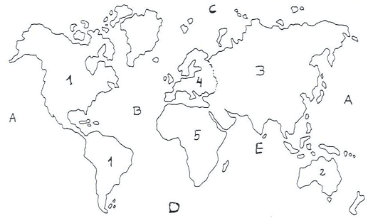

Continentes Oceanos
1- _______________________ A- _______________________
2- _______________________ B- _______________________
3- _______________________ C- _______________________
4- _______________________ D- _______________________
5- _______________________ E- _______________________

Observa o planisfério e responde:
Maior continente - ____________________________
Menor continente - ____________________________
Maior oceano - _______________________________
Menor oceano - _______________________________

Pinta o planisfério rodeia Portugal e faz a respectiva legenda.

Continentes Oceanos
1- _______________________ A- _______________________
2- _______________________ B- _______________________
3- _______________________ C- _______________________
4- _______________________ D- _______________________
5- _______________________ E- _______________________

Observa o planisfério e responde:
Maior continente - ____________________________
Menor continente - ____________________________
Maior oceano - _______________________________
Menor oceano - _______________________________

